Министерство образования Иркутской области
Государственное бюджетное профессиональное образовательное учреждение
Иркутской области
«Иркутский Авиационный техникум»
(ГБПОУИО «ИАТ»)

ДП.09.02.01.22.182.06.ПЗ УТВЕРЖДАЮ
Зам. директора по УР, к.т.н.
_________ Коробкова Е.А.

Переносная станция контроля качества атмосферного воздуха

Нормоконтролер: | ____________________________  (подпись, дата) | (К.Ю. Желтов)
Консультант по экономической части | ____________________________  (подпись, дата) | (М.А. Рачкова)
Руководитель: | ____________________________  (подпись, дата) | (Д.В. Шатурский)
Студент: | ____________________________  (подпись, дата) | (А.Д. Васьков)

СОДЕРЖАНИЕ
Список условных сокращений 4
Введение 5
1 Провести предпроектное исследование 6
1.1 Теоритическое описание устройства 6
1.2 Обзор приборов аналогов проектируемого устройства 10
1.4 Обоснование создаваемого устройства 16
2 Выполнить проектирование и изготовление устройства 17
2.1 Постановка задач для реализации устройства 17
2.2 Анализ САПР 17
2.3 Проектировка устройства в системе САПР 20
2.4 Изготовление устройства 29
2.5 Программирование устройства 31
3 Техническая часть 32
3.1 Руководство управление готовым устройством 32
3.2 Тестирование устройства 33
4 Экономическая часть 34
4.1 Организационно экономическое обоснование 34
4.2 Определение полной себестоимости 34
4.3 Определение трудоемкости 35
4.4 Расчет начислений на заработную плату 37
4.5 Расчет общей себестоимости проекта 37
4.6 Расчет экономического эффекта 38
Заключение 39
Список используемой литературы 40
Приложение А – Код работы устройства 41

СПИСОК УСЛОВНЫХ СОКРАЩЕНИЙ
GPS – (англ. Global Positioning System) система глобального позиционирования;
I2C – (англ. Inter-Integrated Circuit) межинтегральная схема;
I2S – (англ. Inter-IC Sound) межсистемный звук;
LCD – (англ. Liquid crystal display) жидкокристаллический дисплей;
PWR – (англ. power) питание;
RAM – (англ. Random-access memory) оперативная память;
RTC – (англ. real-time clock) часы реального времени;
RX – (англ. receive) прием данных;
SD – (англ. Secure Digital) pзащищённый цифровой;
SPI – (англ. Serial Peripheral Interface) последовательный периферийный интерфейс;
TVOC – (англ. volatile organic compounds) индекс наличия летучих органических соединений;
TX – (англ. transmit) передача данных;
UART – (англ. Universal Asynchronous Receiver-Transmitter) универсальный асинхронный приёмопередатчик
АЦП – аналого-цифровой преобразователь;
САПР – система автоматического проектирования.
ЧС – чрезвычайная ситуация;
ЦАП – цифро-аналоговый преобразователь.

ВВЕДЕНИЕ
Темой дипломного проекта является – создание переносной станции контроля качества воздуха.
Мониторинг качества атмосферного воздуха – это систематические наблюдения за состоянием атмосферы, содержанием в ней вредных веществ. Эта работа очень важна в связи с ростом загрязненности. Для обеспечения мониторинга атмосферного воздуха города используется современная организационная и технологическая база. Наблюдение может осуществляться на стационарных постах или в передвижных лабораториях.
Практическая значимость переносной станции контроля качества воздуха на нынешнее время очень велика. Человеческая деятельность способствует увеличению концентрации в атмосферном воздухе пыли, сажи, жидких аэрозолей и молекул химических веществ. Благодаря мониторингу таких веществ можно отследить и предупредить ЧС техногенного характера и многое другое.
Актуальность дипломного проекта заключается в том, что использование данного устройства набирает обороты. Многие страны озабочены вопросами экологии и предпринимают различного рода мероприятия по восстановлению экологии.
В создании дипломного проекта будут использоваться такие методы как: метод анализа информации, метод инженерно-модульного проектирования, метод тестирования функционального шаблона проекта.
Цель дипломного проекта: спроектировать 3D-сканер.
Задачи дипломного проекта:
– провести предпроектное исследование проекта;
– выполнить проектирование и изготовление устройства;
– произвести тестирование устройства;
– разработать руководство пользователя для разработанного устройства;
– произвести расчет стоимости проекта.
- Провести предпроектное исследование
  - Теоритическое описание устройства
Мониторинг качества атмосферного воздуха – это систематические наблюдения за состоянием атмосферы, содержанием в ней вредных веществ. Эта работа очень важна в связи с ростом загрязненности. Для обеспечения мониторинга атмосферного воздуха города используется современная организационная и технологическая база. Наблюдение может осуществляться на стационарных постах или в передвижных лабораториях.
Человеческая деятельность способствует увеличению концентрации в атмосферном воздухе пыли, сажи, жидких аэрозолей и молекул химических веществ.
Концентрация загрязнителей в атмосферном воздухе непостоянна и зависит от многих причин. Поэтому требуются систематические наблюдения за его составом. Они позволяют вычислить средний уровень загрязненности, зависимость уровня загрязнения от направления ветра, определить динамику загрязнения и его состав. Наиболее важен мониторинг вблизи автотрасс, промышленных предприятий, в центральных частях города, а также в местах, удаленных от человеческой деятельности.
Результаты экологического мониторинга атмосферного воздуха важны для принятия решений, как на местном, так и на государственном уровне. Высокое транспортное загрязнение говорит о необходимости разгрузки автотрасс, строительстве объездных путей вокруг города. Если сильное загрязнение обнаруживается вблизи промышленных объектов, то это значит, что необходимы меры по улучшению работы очистных сооружений или требуется расширить санитарно-защитную зону. Рост содержания загрязняющих веществ на удаленных станциях свидетельствует о неблагоприятных региональных или глобальных тенденциях, когда решение проблемы возможно только на государственном или международном уровне.
Мониторинг загрязнения атмосферного воздуха может проводиться по-разному. Обычно используют 3 варианта:
Стационарный, когда все наблюдения производят из одной наблюдательной станции.
Маршрутный, когда для наблюдения используют несколько точек для отбора проб.
Передвижной, когда замеры производят из разных точек, в зависимости от направления ветров.
Стационарный мониторинг используется для длительного и качественного наблюдения, сходного с наблюдением на метеостанции. Такие лаборатории размещают в наиболее удобных местах. Полученные данные позволяют оценить динамику уровня загрязнения в течение длительного времени. Причем как в целом, так и по отдельным компонентам. Отбор проб производится регулярно.
Маршрутные наблюдения позволяют охватить сразу несколько точек, когда установка постов в каждой из них является нецелесообразной. При этом получается довольно детальное исследование состава воздуха на определенной территории. Для осуществления таких наблюдений используется автотранспорт. Отбор проб производится в одних и тех же точках местности. Лаборатория на колесах может осилить до 10 наблюдательных точек в день, однако в среднем для наблюдений используют от 3 до 5 точек. Замеры проводятся в одно и тоже время, а порядок посещения мест не меняется.
Передвижные посты наблюдения, которые часто называют подфакельными, используются для взятия проб непосредственно возле предприятия. Для таких наблюдений также используют автотранспорт. При этом соблюдается некоторое расстояние от дымовых труб до мест замеров. Количество точек замеров велико, их местоположение и время замера определяется по ситуации или спонтанно. Взятие проб происходит в течение короткого промежутка времени. Общими правилами для любых точек замеров является открытая местность и наличие под ногами плотного грунта или покрытия.
Особенность стационарных наблюдения:
- определяются предварительные концентрации загрязняющих веществ, для чего используют расчеты и данные других постов наблюдений;
- изучаются особенности рельефа и характер застройки;
- изучаются планы по будущей застройке данной территории, особенно в отношении промышленных предприятий;
- осуществляются комплексные исследования метеорологической обстановки в данной местности;
- определяется предполагаемая роль транспорта и энергетики.
Число стационарных постов в населенном пункте определяется его размерами, числом жителей, экологической обстановкой, количеством зелени. Если экологическая обстановка не является благоприятной, то посты могут размещаться из расчета: 1 пост на 5–10 км. Располагаются наблюдательные посты в разных экологических условиях: возле трасс, в зеленых насаждениях, в жилых и промышленных зонах.
В качестве передвижной лаборатории в нашей стране используется стандартная модель «Атмосфера-П» (рисунок 1). Помимо оборудования для измерения качества воздуха, она оснащена приспособлениями для метеорологических измерений. Ее используют для маршрутных и передвижных наблюдений. Имеются некоторые ограничения в условиях эксплуатации:
- температура внутри салона автомобиля не должна быть выше 35 °С;
- допустимые величины атмосферного давления должны находиться в пределах 680–790 мм рт. Ст;
- верхний предел допустимой влажности составляет 80 процентов;
- даже на твердом искусственном покрытии скорость движения не должна превышать 50 км/ч.
Для определения направления и скорости ветра используют датчик, который находится на крыше автомобиля.
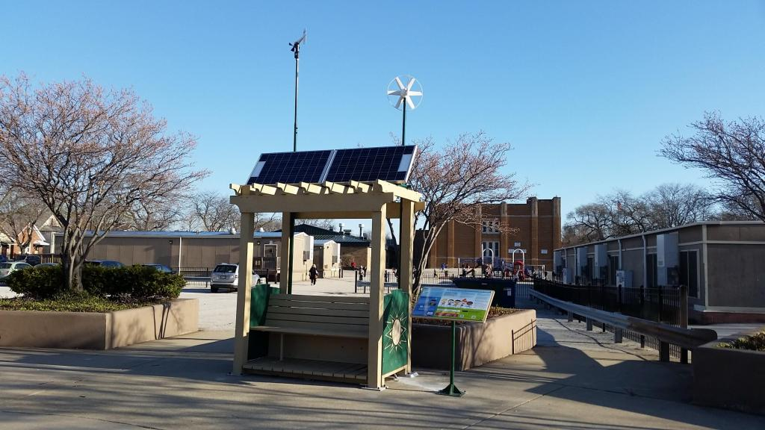
Рисунок 1 – Атмосфера – П
Системы мониторинга атмосферного воздуха важны в связи с влиянием вредных веществ на здоровье человека и состояние окружающей среды. В некоторых странах, например, в Индии, загрязнение воздуха является одной из главных причин болезней и преждевременной смертности. Измерения состава атмосферного воздуха позволяет оценить концентрацию загрязняющих веществ и выявить случаи превышения их уровня над ПДК. При наличии такового может иметь смысл разработка комплекса мер по снижению уровня до безопасного. Основные цели мониторинга загрязнения атмосферного воздуха:
- сбор информации по количеству и динамике загрязняющих веществ в зоне наблюдений;
- разработка адекватных мер по снижению загрязненности;
- снижение вреда от работы промышленных предприятий для проживающих в зоне наблюдений людей;
- оценка уровня транспортного загрязнения на улицах городов;
- оценка целесообразности размещения на исследуемой территории новых промышленных предприятий или транспортных развязок;
- создание базы данных по экологической ситуации на исследуемой территории.
  - Обзор приборов аналогов проектируемого устройства
Для анализа устройств связанный с мониторингом качества воздуха будем использовать такую фирму как «ДаДжет» и его модели «АТМО3», «АТМО7», «АТМО8» (рисунок 2).
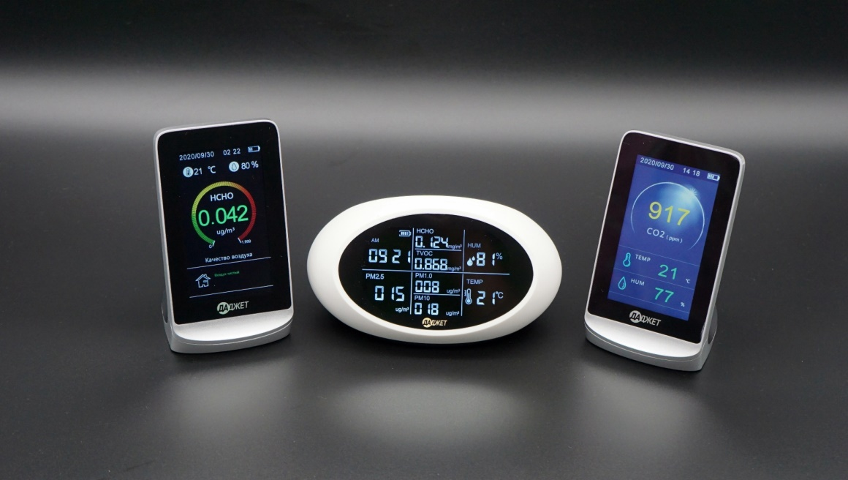
Рисунок 2 – Устройства фирмы «ДаДжет»
В таблице 1 представлена сравнительная характеристика устройств описанных выше.
Таблица 1 – Сравнительная характеристика устройств фирмы «ДаДжет»
Модель | ATMO 3 | ATMO 7 | ATMO 8
Тип | настольный монитор качества воздуха | портативный монитор качества воздуха | настольный монитор качества воздуха
Количество датчиков: | T/H, CO2 | PM2.5, T/H, TVOC (ЛОС), НСНО | PM2.5, T/H, TVOC (ЛОС), CO2, НСНО
Дисплей | 4,3», LCD | 5», OLED | 4,3», LCD
Сводный индекс | Нет | Нет | Да
Встроенный аккумулятор: | 3000 мАч | 2000 мАч | 3000 мАч
Калибровка | Нет | Да | Да
По стоимости данные устройства не превышают 10 тысяч рублей. Устройства, которые рассмотрены выше, представляют собой бюджетный вариант для домашнего пользования.
Если рассматривать варианты профессионального пользования, то отлично подойдет фирма Riken. Стоимость данного оборудования зависит от технических характеристик. В среднем стоимость начинается от 50 тысяч рублей.
Riken Keiki GX-3R Pro (рисунок 3)- уникальный персональный мультигазоанализатор от японского производителя, способный контролировать концентрации до 5 газов (LEL/O2/H2S/CO + токсичный газ). Газоанализатор обладает всеми характеристиками стандартной модификации GX-3R + предполагает несколько дополнительных возможностей, такие как: интерфейс на русском языке, беспроводной интерфейс Bluetooth LE, возможность выбора типа источника питания и другое. Газоанализатор RIKEN KEIKI GX-3R Pro отвечает самым современным требованиям к надежности и производительности приборов газового анализа.
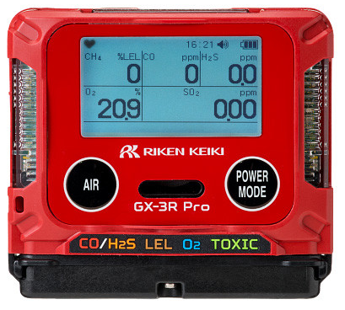
Рисунок 3 – Riken Keiki GX-3R Pro
В таблице 2 представлена характеристика измеряемых компонентов. Технические характеристики Riken Keiki GX-3R Pro в таблице 3.

Таблица 2 – Характеристика измеряемых компонентов Riken Keiki GX-3R Pro
Измеряемый газ | Горючие газы  (LEL) | Кислород  (О2) | Сероводород  (H2S) | Оксид углерода  (СО) | Диоксид серы  (SO2) | Диоксид углерода  (CO2)
Принцип измерений | Новый керамический | Электрохимический |  |  |  | Оптический
Диапазон измерений | 0~100%LEL | 0~40,0% | 0~200,0 ppm | 0~2000 ppm | 0~100,00 ppm | 0~10,00%  0~10000 ppm
Шаг измерений | 1%LEL | 0,1% | 0,1 ppm | 1 ppm | 0,05 ppm | 0,01%  20 ppm
Погрешность | ±5% от показания или ±2%LEL | ±0,5% | ±5% от показания или ±2 ppm | ±5% от показания или ±5 ppm

Метод отбора | Диффузионный (принудительный – опционально)
Экран | Точечно-матричный ЖКД
Тревожная сигнализация | Звуковая, световая и вибросигнализация, а также мерцающее значение концентрации на экране
Функции | Фоновая подсветка экрана, регистрация событий (до 300 часов), индикация времени, индикация значений STEL, TWA и пиковых значений, , автокалибровка, возможность смены единицы измерения для горючих газов сигнализация о падении человека (датчик движения), тревожная кнопка
Интерфейс | Bluetooth ver. 4.0 LE (для передачи данных на мобильные устройства под управлением iOS или Android)  IrDA (для передачи данных на ПК под управлением Windows)

Продолжение таблицы 3 – Технические характеристики Riken Keiki GX-3R Pro
Источник питания | Аккумуляторный блок (Li-ion) BUL-3R (время зарядки менее 3 часов) или батарейный блок BUD-3R (ААА ×2) – на выбор
Время работы | До 40 часов в режиме экономии  До 25 часов в нормальном режиме
Время прогрева | 2 минуты
Рабочая температура | -40°C - +60°C (кратковременно)  -20°C - +50°C (непрерывно)
Рабочая влажность | 0~95% без конденсации (кратковременно)  10~90% без конденсации (непрерывно)
Рабочее давление | 80~110 кПа
Взрывозащита | Ex ia IIC T4
Пылевлагозащита | IP66/IP68

Газоанализатор Riken Keiki GX-2012 (рисунок 4) – надежнейший портативный газоанализатор мультигазового исполнения со встроенным насосом для принудительного отбора пробы. Портативные газоанализаторы Riken Keiki серии GX-2012 со встроенным насосом созданы для измерения до 4 газов одновременно: LEL/O2/H2S/CO в 5 диапазонах. Стоимость данного устройства 97 тысяч рублей.
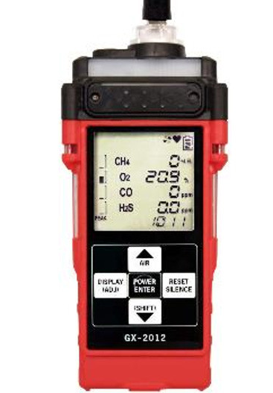
Рисунок 4 – Riken Keiki GX-2012
В таблице 4 представлена характеристика измеряемых компонентов. Технические характеристики Riken Keiki GX-2012 в таблице 5.
Таблица 4 – Характеристика измеряемых компонентов Riken Keiki GX-2012
Измеряемый газ | Горючие газы  (LEL) | Горючие газы  (%) CH4 | Кислород  (O2) | Сероводород  (H2S) | Оксид углерода  (CO)
Принцип измерения | Термокаталитический | Термокондуктивный | Гальванический | Электрохимический
Диапазон измерений | 0-100%LEL | 0-100% | 0-40% | 0-100 ppm | 0-500 ppm
Пороги сигнализации*  *регулируемые | 1-й: 10% LEL  2-й: 50% LEL  OVER: 100% LEL | не предусмотрены | 1-й: 19,5%  2-й: 23,5%  OVER: 40% | 1-й: 5,0 ppm  2-й: 30,0 ppm  TWA: 10,0 ppm  STEL: 15,0 ppm  OVER: 100 ppm | 1-й: 25 ppm  2-й: 50 ppm  TWA: 25 ppm  STEL: 200 ppm  OVER: 500 ppm
Погрешность | ±5% от показания или ±2%LEL | ±5% от показания или ±2% шкалы | ±0,5% | ±5% от показания или ±2 ppm | ±5% от показания или ±5 ppm

Время установления показаний | T90 = 30 c
Метод отбора | Принудительный, расход 0,5 л/мин, встроенный гидрофобный фильтр
Экран | ЖК-экран с фоновой подсветкой (включается вручную или автоматически при тревоге)
Тревожная сигнализация | Звуковая, световая и вибросигнализация, а также мерцающее значение концентрации на экране
Сигнализация о неисправности | Неисправность датчика, неисправность системы, низкий заряд аккумулятора, сбой калибровки

Функции | Режим течеискателя, индикация статуса прибора, индикация работы насоса, принудительная остановка насоса, регистрация событий
Интерфейс | IrDA (для передачи данных на ПК под управлением Windows®)
Источник питания | Щелочные батарейки АА (3 шт): стандартно  Аккумулятор Li-ion: опционально
Время непрерывной работы | Щелочные батарейки: около 15 часов  Аккумулятор Li-ion: около 10 часов
Рабочая температура | -20°C - +50°C, влажность до 95% без конденсации
Взрывозащита | Ex ia IIC T4
Пылевлагозащита | IP67
Габариты и вес | 173 x 71 x 43 мм, 360 гр.
Стандартные принадлежности | Батарейный блок BUD-2012, зарядное устройство BC-2012, металлический зажим для пояса, резиновый конический зонд
Дополнительные принадлежности | Аккумуляторный блок BUL-2012, зарядное устройство (АС или DC), ручной пробоотборник (5 или 10 метров), программный пакет для передачи данных на ПК, калибровочная станция SDM-2012, датчики, фильтры

Совершив анализ устройств для контроля качества воздуха выявлено, что устройства промышленного назначения стоят на много дороже, чем устройства домашнего назначения. Так же устройства домашнего назначения обладают наименьшим функционалом, чем промышленные.
1.3 Анализ существующих решений задач устройства
Для реализации устройства контроля качества атмосферного воздуха был проанализирован весь спектр существующих решений задач устройства.
Самый распространённый способ решения задач — это проанализировать способы реализации устройства по габаритам и его транспортировки.
Для реализации проекта был выбран вариант сделать устройство портативным со средними габаритами. Средний размер поможет уместить все элементы создаваемого прототипа так, чтобы они не мешали друг другу.

1.4 Обоснование создаваемого устройства
Данное устройство будет создано с использованием современных устройств и по оптимальной цене, при этом сохранив отличный функционал сканирования устройства. Будет воспроизведены функции промышленного устройства по цене домашнего варианта.
- Выполнить проектирование и изготовление устройства

2.1 Постановка задач для реализации устройства

Для реализации проекта, нужно поставить задачи:
- Проанализировать САПР для реализации проекта.
- Работа в выбранном САПР для реализации проекта.
- Изготовление устройства согласно спроектированной схеме в САПР и заранее продуманному алгоритму работы устройства.
- Программирование устройства.

После реализации устройства следует протестировать его написать руководство управление устройством.
  - Анализ САПР

2.2.1Общая информация о САПР
В настоящее время в деятельность изыскательских и проектных организаций быстро проникает компьютеризация, поднимающая проектную работу на качественно новый уровень, при котором резко повышаются темпы и качество проектирования, более обоснованно решаются многие сложные инженерные задачи, которые раньше рассматривались лишь упрощенно. Во многом это происходит благодаря использованию эффективных специализированных программ, которые могут быть как самостоятельными, так и в виде приложений к общетехническим программам. Деятельность по созданию программных продуктов и технических средств для автоматизации проектных работ имеет общее название – САПР.
САПР – программный пакет, предназначенный для проектирования или разработки объектов производства или строительства, а также оформления конструкторской или технологической документации.
Компоненты многофункциональных систем САПР традиционно группируются в три основных блока CAD, САМ, САЕ. Модули блока CAD (Computer Aided Designed) предназначены в основном для выполнения графических работ, модули САМ (Computer Aided Manufacturing) – для решения задач технологической подготовки производства, модули САЕ (Computer Aided Engineering) – для инженерных расчетов, анализа и проверки проектных решений.
Как законченное изделие САПР состоит из:
- технических средств, обеспечивающих автоматизированное получение проектных решений;
- программ, управляющих работой технических средств и выполняющих проектные процедуры;
- данных, необходимых для выполнения программ;
- документации, содержащей все необходимые сведения для выполнения автоматизированного проектирования с помощью САПР.
ГОСТ 23501.101-87 и ГОСТ 23501.108-85 устанавливают основные требования к системам автоматизированного проектирования (САПР).
К достоинствам САПР можно отнести:
- упрощение выработки оптимального конструктивного решения, а тем самым снижение стоимости производства, эксплуатации и достижения высшего качества машин и аппаратов;
- повышение степени безопасности и надежности машин в результате применения более точных математических моделей и инженерных методов при разработке отдельных узлов конструкции;
- значительное сокращение периода проектирования, что влияет на уменьшение издержек и рост производительности конструкторского бюро;
- расширение области применения готовых проектных решений благодаря использованию компьютерных баз данных;
- проведение углубленных исследований на этапе проектирования. Это возможно благодаря методам математического моделирования, которые позволяют анализировать влияние отдельных конструкционных параметров на качество всей машины, аппарата или системы на этапе проектирования, без необходимости создания прототипа и проведения стендовых или эксплуатационных исследований.
Современные САПР должны обладать элементами искусственного интеллекта, например, иметь так называемые экспертные системы поддержки конструктора, отражающие знания о предметной области и опыт проектирования технических объектов данного назначения. Например, экспертная система должна помогать конструктору-пользователю САПР генерировать возможные варианты объекта проектирования.
Существует большое разнообразие систем автоматизированного проектирования, которые используются на различных стадиях создания объекта. Рассмотрим некоторые из них.

2.2.2 Обзор систем САПР

Проанализировав все виды САПР для проектировки цифровых устройств такие как: Microsoft Visio, Компас-Электрик, Cadsoft Eagle, Dip Trace и EasyEDA, была выбрана последняя программа для реализации проекта.
EasyEDA – бесплатная, не требующая инсталляции облачная система автоматизированного проектирования электроники, разработанная для того, чтобы дать инженерам-электронщикам, преподавателям и студентам инженерных специальностей, а также радиолюбителям удобный инструмент.
Это простой в использовании редактор принципиальных схем, симулятор электронных цепей и система проектирования печатных плат, которые могут быть запущены прямо в браузере.
С помощью EasyEDA можно создать красивое и удобное графическое представление принципиальной схемы и разработать печатную плату по составленной схеме. В отличие от многих «профессиональных» средств проектирования печатных плат, EasyEDA имеет простой и интуитивно понятный интерфейс, который делает эту программу идеальной для новичков.
В ней хранится огромное количество виртуальных моделей самых разных платформ, компонентов и модулей, которые вы можете расставлять на рабочем поле и подключать к макетной плате, создавая таким образом принципиальную схему вашего будущего устройства.
Более того во EasyEDA можно набросать даже макет печатной платы, чтобы в будущем её изготовить. Плюсы EasyEDA.
- Интуитивное пользование программой.
- Помощь в проектировке принципиальных схем в виде ее тестирования на работоспособность.
- Помощь в расчетах и реализации печатных плат в виде автотрасировке.
- Возможность сделать 3D модель проектируемого цифрового устройства.
- Облачный формат работы, что позволяет работать через браузер в доступном месте.
- Помощь в заказе изготовленных печатных плат.
- Бесплатная.
- Большой аспект импорта и экспорта файлов различного формат.
- Огромная библиотека компонентов.
- Возможность создавать компоненты.
  - Проектировка устройства в системе САПР
2.3.1 Проектировка в САПР

Перед проектировкой устройства следует изначально расписать алгоритм работы устройства. Алгоритм работы устройства был разработан в ПО Dio. На рисунке 5 показан алгоритм работы устройства.
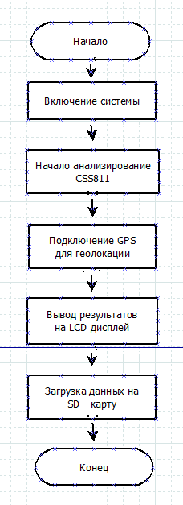
Рисунок 5 – Алгоритм работы устройства
После включения системы сразу запускает процесс анализа окружающего воздуха. Анализ выводиться на LCD дисплей в качестве: TVOC и CO2. Далее активируется GSP-модуль, который записывает координаты, где было проведено анализ качества атмосферного воздуха. Далее данные записываются на SD-карту.
Каждый модуль работает по отдельности. Головное устройство синхронизирует все модули между собой. Запись проанализированного атмосферного воздуха происходит сразу после включения и до момента выключения.
Каждый блок независим и модульный, тем самым это поможет быстро заменять каждое устройство, если такое будет необходимо.

После разработки алгоритма нужно спроектировать принципиально-электрическую схему в САПР EasyEDA.
На рисунке 6 изображена принципиально-электрическая схема соединения системы движения, которая отражает принцип работы, а также показывает электрическое соединение в цепи.

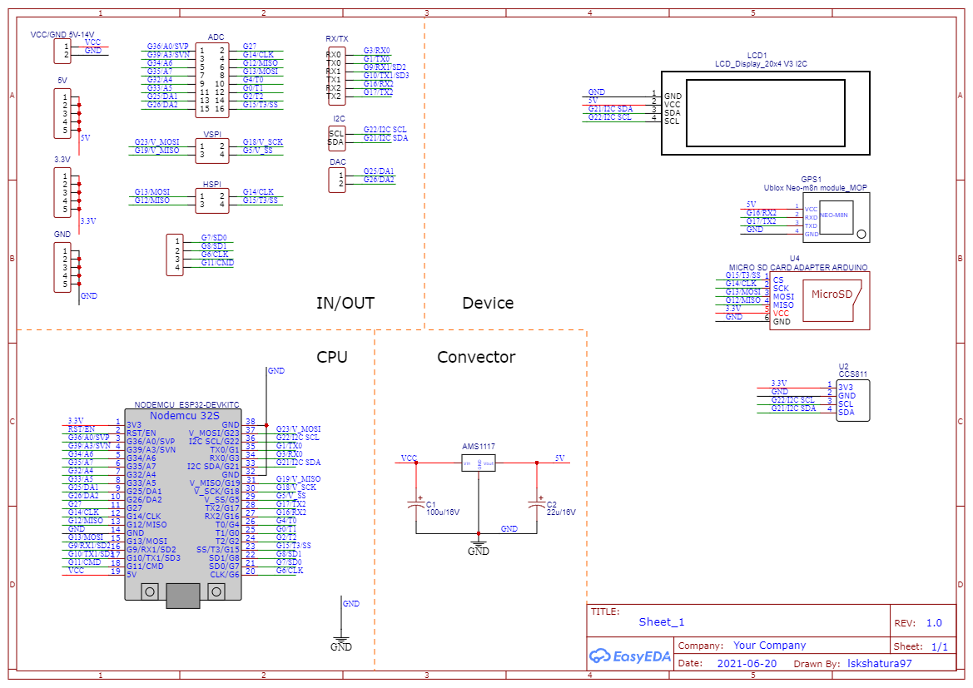

Рисунок 6 – Принципиально-электрическая схема
Способ изготовления системы – инженерно-модульным и инженерно-технический. Данный вид подразумевает создания системы, используя готовые устройства и так же создание электрически принципиальной схемы для устройства.
В схеме будут присутствовать такие узлы системы как: LCD1602 или LCD1604, GPS-модуль, модуль SD-карты, модуль анализа качества воздуха CCS811, головное устройство – ESP32S.
Исходя из требований эксплуатации, следует следующие конструктивные особенности:
- малогабаритность;
- помехоустойчивость;
- устойчивость к резким перепадам напряжения, связанным с разным потреблением энергии у разных устройств.
Малогабаритность будет обеспечена минимальными размерами компонентов, тем самым устройство будет не занимать много места. Устойчивость к резким перепадам напряжения будет создана за счет установки предохранителей в системе и выбора компонентов системы, которые заранее с завышенными параметрами помехоустойчивости.
В таблице 6 представлена спецификация компонентов, которые находятся в 3D-сканере.
Таблица 6 – Таблица спецификации компонентов схемы
№ | Название | Обозначение на схеме | Количество
1 | ESP32S | U1 | 1
2 | LCD1602 | LCD1 | 1
3 | Neo-m8n | GPS1 | 1
4 | Micro SD | U4 | 1
5 | CCS811 | U2 | 1
6 | AMS1117 | AMS1117 | 1
7 | pinOut |  | 11
8 | Конденсатор | С1,С2 | 2

2.3.2 Элементы проекируемой системы
2.3.2.1 ESP32S
ESP32 (рисунок 7) — серия недорогих микроконтроллеров с низким энергопотреблением. Представляют собой систему на кристалле с интегрированным Wi-Fi и Bluetooth контроллерами. В серии ESP32 используется микроконтроллерное ядро Tensilica Xtensa LX6 в вариантах с двумя и одним ядром. В систему интегрирован радиочастотный тракт: симметрирующий трансформатор, встроенные антенные коммутаторы, радиочастотные компоненты, малошумящий усилитель, усилитель мощности, фильтры и модули управления питанием. ESP32 создан и разработан компанией Espressif Systems, китайской компанией, расположенной в Шанхае, а производится компанией TSMC по техпроцессу 40 нм.
Характеристики
- процессор: 32-х битный, частота 160-240 МГц;
- объём RAM: 520 КБ
- объём Flash-памяти: 448 КБ
- питание: 2.2 – 3.6В;
- внешняя Flash-память: 4-16 МБ;
- поддержка Wi-Fi: 802.11 b/g/n/d/e/i/k/r (802.11n до 150 Мбит/с);
- поддержка Bluetooth: 4.2 BR/EDR и Low Energy
- количество выводов:
- 18х АЦП 12-бит;
- 2х ЦАП 8-бит;
- интерфейс:
- 4х SPI;
- 2х I2S;
- 2х I2C;
- 3х UART;
- Ethernet-контроллер;
- CAN 2.0;
- энергопотребление:
- при передаче Wi-Fi 160-260 мА
- без Wi-Fi и BT 20 мА
- режим «мягкого» сна 0.8 мА
- режим «глубокого» сна 10 мкА
- гибернизация со включенным ядром низкого энергопотребления 5 мкА
- инфракрасный контроллер;
- настроенный датчик Холла;
- настроенный датчик температуры.
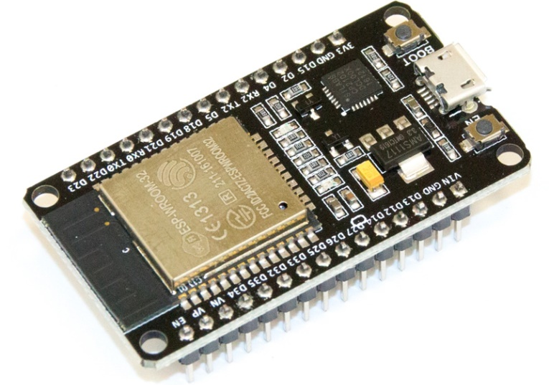
Рисунок 7 – ESP32S
2.3.2.2 LCD1602
Классический LCD (рисунок 8) дисплей, раньше такие стояли в кассовых аппаратах и офисной технике.
Бывают разного размера, самый популярный – 1602 (16 столбцов 2 строки), есть ещё 2004, 0802 и другие. В наборе идёт 1602.
Снабжён отключаемой светодиодной подсветкой. Существует несколько вариантов, например синий фон белые буквы, зелёный фон чёрные буквы, чёрный фон белые буквы и проч. В наборе идёт с зелёным фоном и чёрными буквами.
Сам по себе требует для подключения 6 цифровых пинов, но китайцы выпускают переходник на шину I2C на базе PCF8574, что сильно упрощает подключение и экономит пины. В наборе идёт дисплей с припаянным переходником.
На переходнике также распаян потенциометр настройки контрастности (синий параллелепипед с крутилкой под крестовую отвёртку). В зависимости от напряжения питания нужно вручную подстроить контрастность. Например при питании платы от USB на пин 5V приходит ~4.7V, а при внешнем питании от адаптера – 5.0V. Контрастность символов на дисплее будет разной!
В памяти дисплея содержится 255 символов, это английские буквы, русские и другие.
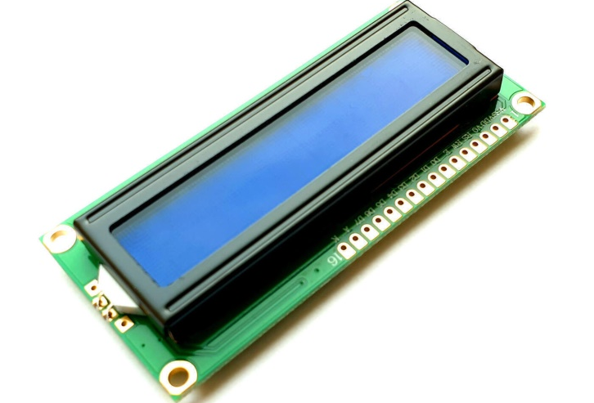
Рисунок 8 – LCD
2.3.2.3 GPS Neo-m8n
Модуль GPS GY-GPSV3 NEO-M8N (рисунок 9) — GPS-модуль, позволяющий получать координаты устройств с помощью системы глобального позиционирования.
Модуль построен на базе GPS-чипа Ublox NEO-M8, имеет встроенную память и резервную батарею для хранения настроек.
Характеристики:
- напряжение питания: 2.7-3.6В;
- тип подключения: UART;
- поддержка навигационных систем: GPS/QZSS L1/GLONASS L10F/BeiDou B1/Galileo E1B/C;
- время старта:
- холодный старт: 26 сек;
- горячий старт: 2 сек;
- точность позиционирования: до 2 м;
- RTC;
- поддержка активной и пассивной антенны;
- размеры: Модуль – 25x35 мм / Антенна -25x25 мм.
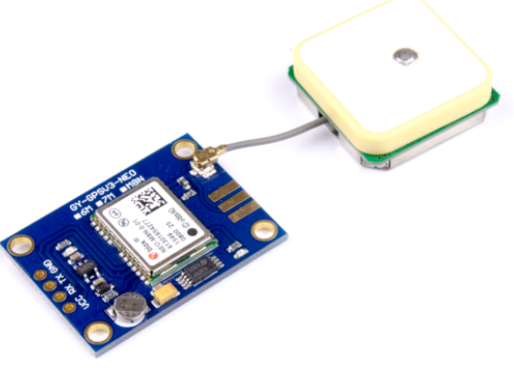
Рисунок 9 – NEO-M8
2.3.2.4 MicroSD card module
В проекте используется MicroSD card module (рисунок 10).
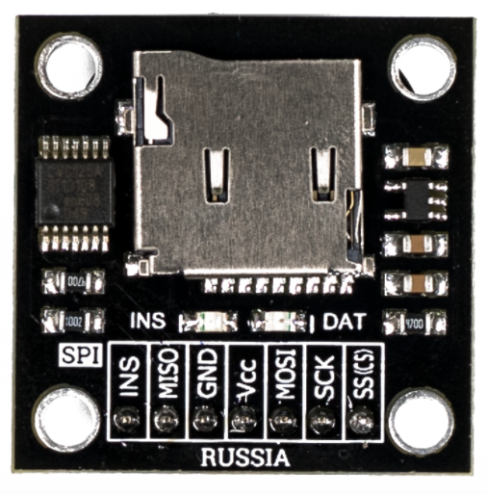
Рисунок 10 – MicroSD card module
Характеристики:
- входное напряжение питания: 5 В;
- ток потребляемый адаптером: 0,2 … 200 мА;
- поддерживаемый объем MicroSD: до 2 Гб;
- поддерживаемый объем MicroSDHC: до 32 Гб;
- габариты: 30x30x4.3 мм (без учёта выводов);
- вес: 4 г.
Адаптер подключается к аппаратным выводам шины SPI (4 вывода: CS, SCK, MOSI, MISO). Название выводов указано на адаптере, их нужно подключить к одноименным выводам Arduino
Если на шине SPI уже находится устройство подключённое к аппаратному выводу CS, то для адаптера можно назначить другой цифровой вывод CS, например 4 (как это указано в стандартных примерах Arduino IDE > Файл > Образцы > SD > … ). При этом и аппаратный вывод CS и назначенный вывод CS должны быть сконфигурированы как цифровой выход: pinMode(4, OUTPUT).
2.3.2.5 CCS811
Датчик качества воздуха основан на чипе ams CCS811 (рисунок 11) — компактном твердотельном сенсоре, предназначенном для систем с низким энергопотреблением. В него входит металлооксидный чувствительный элемент с нагревателем и микроконтроллер с АЦП, который обрабатывает показания и выдаёт их через интерфейс I²C. Диапазон измерений эквивалентной концентрации CO2 достигает 400–8192 ppm, а концентрации летучих органических соединений TVOC — 0–1187 ppb.
Разогретый до рабочей температуры металлооксидный материал меняет своё электрическое сопротивление при наличии органических примесей в воздухе. Встроенный в чип микроконтроллер повышает точность измерений сенсора за счёт компенсации смещения и подобранных алгоритмов автокалибровки.
Характеристики сенсора стабилизируются в период обкатки, который длится около 48 часов, поэтому ранние измерения могут отличаться по точности. В нормальном режиме работы наиболее точные показания достигаются через 30 минут прогрева после включения питания.
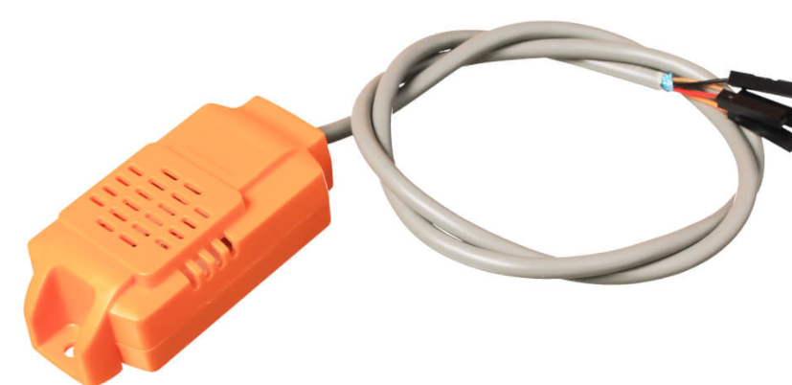
Рисунок 11 – CCS811
  - Изготовление устройства
    - Проектировка печатной платы
Исходя из спроектированной электрически-принципиальной схемы, следует проектировка печатной платы. Печатная плата спроектирована в САПР EasyEDA и показана на рисунке 12.
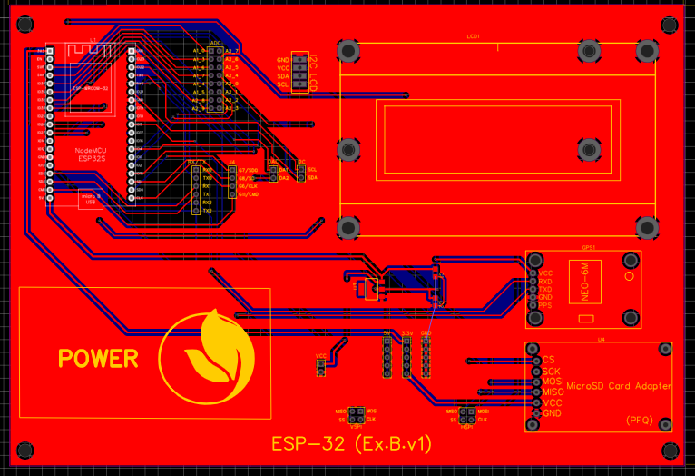
Рисунок 12 – Печатная плата спроектированного устройства
Данная печатная плата имеет двустороннее нанесение печатных дорожек. Данная печатная плата была заказа в количестве 5 штук в организации , которая сотрудничает с САПР EasyEDA JLCPCB. Решение заказать плату было принято исходя из коротких сроков ожидания.
На рисунке 13 показана 3D модель устройства с некоторыми модулями.
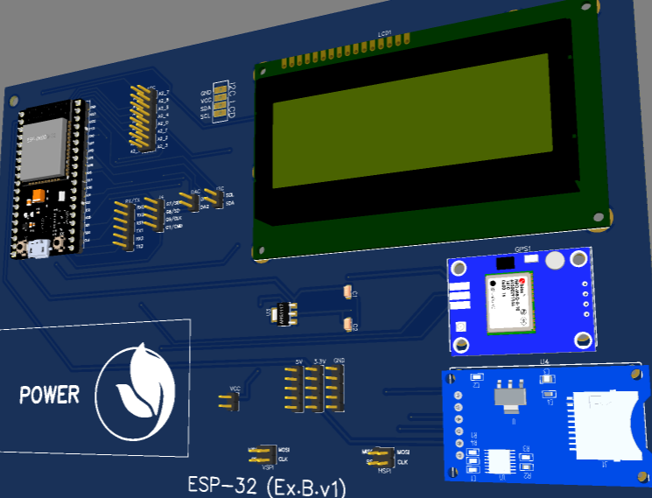
Рисунок 13 – 3D модель устройства с некоторыми модулями
    - Сбор устройства
Перед полной сборкой устройства, следует собрать устройства с использованием макетной платы. Данная сборка позволит проверить функциональную составляющую устройства, не дожидаясь приезда печатной платы.
На рисунке 14 показана сборка устройства на макетной плате.
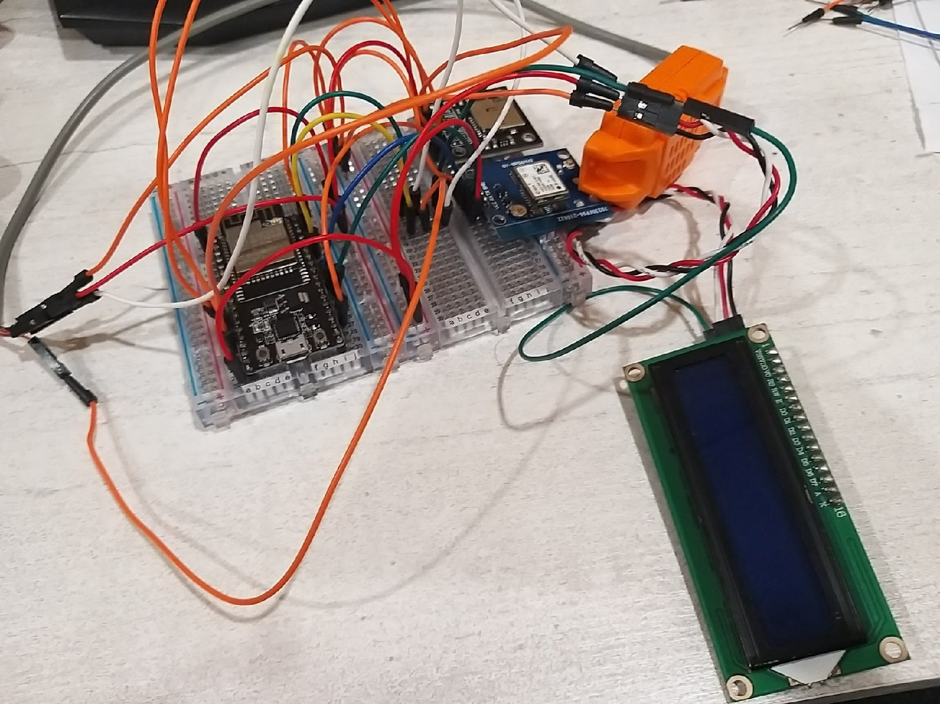
Рисунок 14 – Сборка устройства на макетной плате
    - Проектировка корпуса устройства
Прототип корпуса устройства спроектирован в САПР Компас 3D. Данный прототип корпуса спроектирован согласно размерам печатной платы, но чуть превышающим его.
На рисунке 15 показана верхняя крышка прототипа корпуса устройства.
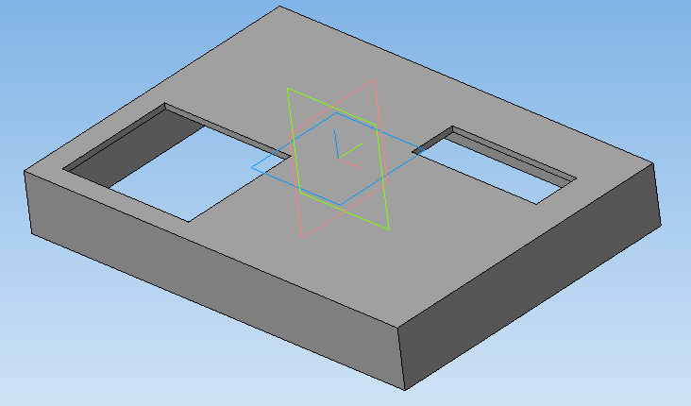
Рисунок 15 – Прототип верхней крышки корпуса утсройства
Нижняя крышка полностью повторяет верхнюю, но на ней нету отверстий под LCD экран и под аккумулятор.
  - Программирование устройства

Для реализации работы устройства было принято использовать ПО Arduino EDA. Устройство программируется на языке С. Способ программирования процедурный. Код устройства в приложении А.
- Техническая часть

3.1 Руководство управление готовым устройством
3.1.1 Назначение изделия
Спроектированное цифровое устройство предназначено для сканирования и анализа качества воздуха и запись полученных данных.
3.1.2 Составляющие части устройства
Система состоит из трех основных элементов: система ввода данных, система вывода данных и головное устройство.
В систему ввода данных входят такие функции как: анализ воздуха, поступление данных GPS.
В систему вывода информации входит: LCD дисплей показывающий данные анализа, SD-карта хранящая в себе данные.
Головное устройство выражено в микроконтроллере ESP32s.
3.1.3 Меры безопасности при подготовки к работе
Соблюдение мер предосторожности необходима для обеспечение нормальной работы устройства, без их соблюдения возможно повреждение устройства, которое повлечет за собою дорогой ремонт или вообще не ремонтное пригодность.
- Подключайте устройство к источнику питания с напряжением не превышающие номинального напряжения устройств.
- Не допускайте попадание жидкостей.
- Избегайте сильного нагревания и охлаждения устройства.
- Избегайте ударов по устройству.
- Не пытайтесь ремонтировать устройство самостоятельно.
3.1.4 Подготовка изделия к работе
Перед работой убедитесь в том, что устройство подключено с соблюдением мер предосторожности. Нужно проверить питание устройства, чтобы оно не превышало номинального напряжения устройств. Так же следует проверить готовность рабочего места и программного обеспечения. После проведения всех процедур, можно приступать к запуску работы устройства.
3.1.5 Работа устройства
После подачи питания и активации работы устройства, следует следить за показаниями, которые приходят с устройства и механически не вмешиваться в процесс работы. Устройство выполняет действие согласно написанному программному коду.
  - Тестирование устройства
Тестирование функций устройства происходило модульным форматом. Первоначально были протестированы функции датчика анализа воздуха и вывод данных на LCD экран по шине I2C. Для того, чтобы подключить данные устройства по одной шине, пришлось подключать каждое устройство исключительно по адресу (рисунок 16).
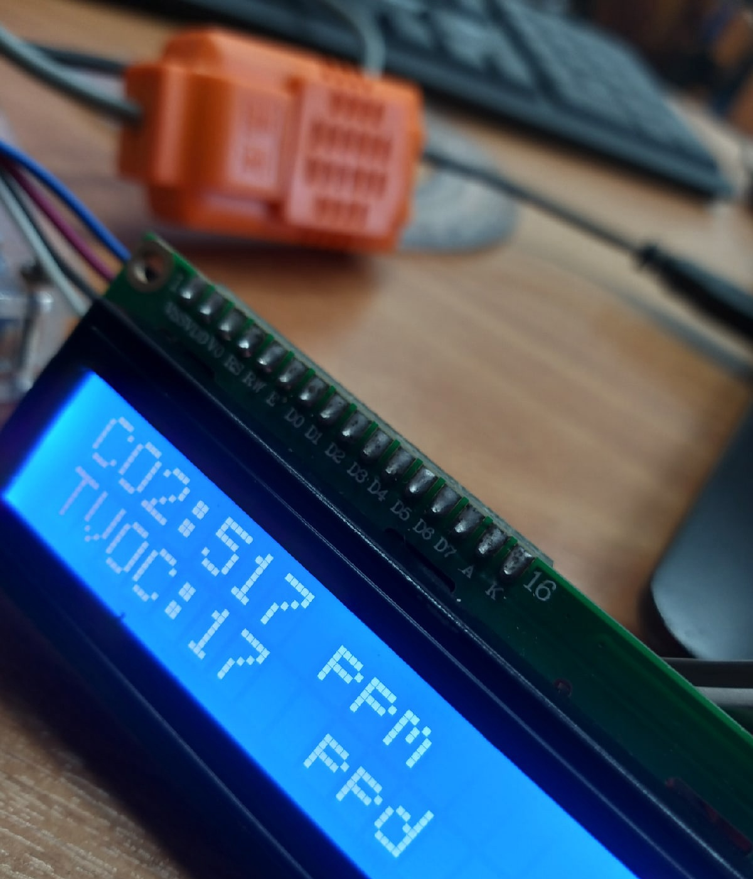
Рисунок 16 – Тест датчика
Далее тестируем осуществление записи на флеш карту всех данных прописанных в коде. Тестирование карты происходит через ПК, а именно подключение через SD-reader. В файл “file.txt” записаны следующие записи (рисунок 17).
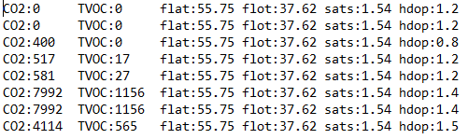
Рисунок 17 – Тест SD-карты

4 Экономическая часть
Основной целью экономической части является определение стоимости капиталовложений в проект.

4.1 Организационно экономическое обоснование
В настоящее время создание устройства контроля качества атмосферного воздуха является выгодной со стороны экономической части, в связи с тем, что аналоги стоят гораздо дороже, чем устройство, которое представлено в дипломном проекте. В таблице 7 представлено стоимость промышленных аналогов переносного типа фирмы Riken.
Таблица 7 – Стоимость аналогов
Название | Стоимость
Riken Keiki GX-3R Pro | 50 т.р
Riken Keiki GX-2012 | 97 т.р.

4.2 Определение полной себестоимости
В данном разделе производиться расчёт стоимости затрат на оборудование и материалы человека - ресурсы, а также отчисление на оплату труда. Итогом данного раздела является вывод о доходности и перспективности дипломного проекта. Расчет стоимости инструментов приведён в таблице 8.
Таблица 8 – Расчёт стоимости оборудования
Наименование оборудования | Закупочная цена (руб.) | Количество (шт) | Стоимость (руб.)
Паяльник REXANT 12-0292 | 1 800 | 1 | 2200
3D принтер DEXP MGN | 22 099 | 1 | 22 099
Транспортные расходы (3 %) |  |  | 729
Итого |  |  | 24 299
Калькуляция стоимости основных материалов приведена в таблице 9.
Таблица 9 – Калькуляция стоимости расходных материалов и компонентов
№ п/п | Наименование | Кол-во, шт. |  | Цена ед., руб. | Сумма, руб.
1 | ESP32S | 1шт |  | 840 | 840
2 | LCD 1602 | 1шт |  | 380 | 380
3 | NEO-M8 | 1шт |  | 2610 | 2610
4 | Micro SD-card module | 1шт |  | 220 | 220
5 | CCS811 | 1шт |  | 1970 | 1970
6 | Питания на 5В 1.5А | 1шт |  | 400 | 400
7 | Пластик 3D принтера | 1шт |  | 640 | 640
 |  |  | Итог |  | 7060

4.3 Определение трудоемкости
Трудоемкость работы характеризуется перечнем основных этапов и видов работ, которые были выполнены в проекте. Оплата труда за обслуживание и ремонт рассчитывается исходя из часовой тарифной ставки и затрат времени на работу по следующей формуле:
ЗП = C_{T1} × Ф_{вр}, (1)
Где C_{T1} – часовая тарифная ставка (для специалиста техника по компьютерным системам);
Ф_{вр} – фонд фактического времени, затраченного на ремонт/обслуживание, час (в таблице это трудоемкость). Таблица 10 – Расчет трудоемкости.

Таблица 10 – Расчёт трудоёмкости
№ | Виды работ (операции) | Часовая тарифная ставка руб./ч | Трудоемкость, ч.
1 | Подбор компонентов | 213 | 4
2 | Настройка и установка ПО для программирования | 213 | 4
3 | Программирование | 213 | 16
4 | Разработка и изготовление устройства | 213 | 30
5 | Сборка устройства | 213 | 4
6 | Настройка и установка ПО для реализации полученных данных с устройства | 213 | 10
7 | Подготовка документации | 213 | 8
Итого (эффективный фонд времени) |  |  | 76
Заработная плата (рублей) |  |  | 16 188
Специалист получит выше указанную заработную плату исключительно за разработку и изготовление одного устройство.
Часовая тарифная ставка рассчитывается исходя из средней заработной платы техника по компьютерным системам и среднемесячного количества рабочих часов:
ЗП ср = 35000 руб.
Годовая норма рабочего времени в 2022 г. – 1973 часов.
Часовая тарифная ставка работника в 2022 году:
35000 : (1987: 12) = 35000 : 165,5 = 213 руб. в час.

4.4 Расчет начислений на заработную плату
Начисления на заработную плату, в зависимости от категории плательщика, указанных в ФЗ № 212-ФЗ, приведена в таблице 11.
Таблица 11 – Начисления на заработную плату
Начисления на заработную плату | Процент, % | Сумма, руб.
Пенсионный фонд (ПФ):  – страховая часть  – накопительная часть | 16  6 | 2 572  964
Фонд социального страхования (ФСС) | 2,9 | 466
Федеральный фонд обязательного медицинского страхования (ФФОМС) | 5,1 | 820
Итого | 30 | 4 822

4.5 Расчет общей себестоимости проекта
Цена дипломного проекта рассчитывается на основании подобных разработок на рынке, учитывая собственные издержки.
На основании полученных расчетов затрат, определяется себестоимость дипломного проекта. Смета затрат приведена в таблице 12.
Таблица 12 – Смета затрат
№ п/п | Наименование статей затрат | Сумма, руб.
1 | Стоимость оборудования | 24 299
2 | Стоимость материалов | 7 060
4 | Заработная плата | 16 188
5 | Отчисления на заработную плату | 4 856
6 | Дополнительные услуги | 1 208
 | Итого | 53 611

4.6 Расчет экономического эффекта
Экономическим эффектом (выгодой) является предполагаемая прибыль от реализации выполненной работы.
Изготовление одного устройство вышло довольно дорого. Дополнительная функция по сохранение данных на SD-карту и GPS навигатор в устройстве значительно увеличили стоимость оборудования. Так же микроконтроллер имеет WiFi и Bluetooth соединение, что тоже увеличивает возможность работы устройства. Можно установить цену на создаваемое устройство в размере 80 000 рублей, что будет дешевле некоторых аналогов, но при этом с дополнительными функциями. При реализации 5 устройств прибыль составит:
Предполагаемая прибыль = Доход – Затраты
400 000 – 88 396= 311 604 руб
Для вывода проекта на окупаемость необходимо реализовать 2 устройства.
Общие затраты на разработку проекта, расходы на содержание и эксплуатацию оборудования, расходы на заработную плату, социальные отчисления и содержание оборудования составили 88 396 тысяч рублей. Так же сумма растрат учитывает, что оборудование для реализации проекта, 3D-принтер и паяльник приобретаются один раз. Эта сумма, которая может показаться несколько значительной, вполне оправдывает себя, так как производство подобных устройств может стоить значительно выше и уступать по качеству, судя по анализу, сделанному в ходе дипломного проекта.
Исходя из вышесказанного, разработку данного проекта можно считать актуальной и выгодной.
ЗАКЛЮЧЕНИЕ
В данном дипломном проекте достигнута поставленная цель создание цифрового устройства согласно теме дипломного проекта. Решены поставленные задачи:
В ходе выполнения дипломного проекта была изучена система автоматического проектирования (САПР) EasyEDA. Рассмотрены аналоги данного устройства, и более подробно изучена структура данного устройства.
Изучена программа САПР Компас 3D в которой были разработаны части конструкции устройства и затем сделаны на 3D-принтере.
Изучен метод создание цифровых устройств инженерно-модульным способом.
Изучен язык программирование С, также метод работы с библиотеками для программирования. Изучена программа для создания 3d моделей с помощью 3D-принтера. Изучено выполнение пайки с использованием: паяльной станции, олово и паяльной кислоты.
Изучены элементы проектированного устройства также проведение тестирование устройства на работу. Рассмотрены правила эксплуатации так же методы предосторожности устройства.

СПИСОК ИСПОЛЬЗУЕМОЙ ЛИТЕРАТУРЫ
1 Мониторинг атмосферного воздуха [Электронный ресурс] — Режим доступа: https://fb.ru/article/448578/monitoring-atmosfernogo-vozduha-sut-metodyi-organizatsii-sistemyi (Дата обращения: 18.05.2022).
2 Датчик качества воздуха CCS811 в корпусе [Электронный ресурс] — Режим доступа: https://amperka.ru/product/sensor-co2-ccs811-with-case (Дата обращения: 25.05.2022).
3 GPS Модуль, NEO-M8N для Arduino [Электронный ресурс] — Режим доступа: https://iarduino.ru/shop/Expansion-payments/gps-modul-neo-m8n.html (Дата обращения: 03.05.2022).
4 Микроконтроллер ESP32 и проекты Arduino [Электронный ресурс] — Режим доступа: https://arduinomaster.ru/platy-arduino/esp32-arduino-raspinovka-arduino-ide/ (Дата обращения: 18.05.2022).
5 Газоанализатор Riken Keiki GX-2009 [Электронный ресурс] — Режим доступа: https://gaz-analitik.ru/catalog/portativnyie-gazoanalizatoryi/riken-keiki-gx-2009 (Дата обращения: 18.05.2022).
6 Газоанализатор Riken Keiki GX-2012 [Электронный ресурс] — Режим доступа: https://gaz-analitik.ru/catalog/portativnyie-gazoanalizatoryi/riken-keiki-gx-2012 (Дата обращения: 18.05.2022).

Приложение А – Код работы устройства

//подключение библиотек связи

#include <HardwareSerial.h> // подключение UART

#include <SPI.h> // подключение SPI

#include <Wire.h> // Подключаем библиотеку Wire

//подключение библиотек устройств

#include "SparkFunCCS811.h" // Подключаем библиотеку SparkFunCCS811

#include <TinyGPS++.h>

#include <TinyGPSPlus.h>

#include <LiquidCrystal_I2C.h> // подключение lcd экрана

#include <SD.h> // Подключаем библиотеку для работы с SD картой

//инициализация портов устройств

#define CCS811_ADDR 0x5A // Указываем адрес устройства I2C, по умолчанию 0x5B, второй адрес устройства 0x5B

CCS811 mySensor(CCS811_ADDR); // Создаем объект

TinyGPSPlus gps; // иницииализация GPS

HardwareSerial SerialGPS(2); // иницииализация портов GPS

#define SD_CS 15 // инициализация пина под SD карту. SD - карта подключается по SPI портам и иниициализация других портов происходит плагодаря библиотекам

#define INS 34

LiquidCrystal_I2C lcd(0x27, 33, 36); // инициализация LCD, инициализация портов происходит согласно библиотеки по i2c

// переменные для хранение координат

float latitude , longitude;

String latitude_string , longitiude_string;

void setup()

{

Serial.begin(115200); // Создаем последовательную связь

Serial.println("CCS811 инициализация"); // Отправка сообщения

Wire.begin(); // Инициализация связь I2C

lcd. init(); // инициализация lcd

lcd. backlight(); // вкл подсветку lcd

SerialGPS.begin(9600,SERIAL_8N1,16,17); // старт комуникации NEO-6M GPS

// Инициализация CCS811, в противном случаи печатаем сообщение об ошибки

if (mySensor.begin() == false)

{

Serial.print("Ошибка CCS811. Пожалуйста, проверьте проводку. Заморозка...");

while (1);

}

pinMode(SD_CS, INPUT_PULLUP); // объявляем режим вывода INS

Serial.println("Ожидание вставки карты"); // выводим текст в последовательный порт.

while(digitalRead(INS)); // ждем пока будет вставлена карта

delay(1000); // ждем секунду, чтобы убедиться что карта вставлена полностью

if (!SD.begin(SD_CS)) { // Проверяем, есть ли связь с картой и, если нет, то

Serial.println("SD-карта не обнаружена"); return; // Скетч не выполняется дальше

}

Serial.println("Карта обнаружена"); // выводим текст в последовательный порт.

}

void loop()

{

//работа с GPS

while (SerialGPS.available() > 0) {

if (gps.encode(SerialGPS.read()))

{

if (gps.location.isValid())

{

latitude = gps.location.lat();

latitude_string = String(latitude , 6);

longitude = gps.location.lng();

longitiude_string = String(longitude , 6);

Serial.print("Широта = ");

Serial.println(latitude_string);

Serial.print("Долгота = ");

Serial.println(longitiude_string);

}

}

}

//работа CCS811

if (mySensor.dataAvailable()) // Проверка, есть ли новые данные

{

mySensor.readAlgorithmResults(); // Чтение данных с датчика

Serial.print("CO2["); // Печать текста

Serial.print(mySensor.getCO2()); // Отправка данных CO2

Serial.print("] tVOC["); // Печать текста

Serial.print(mySensor.getTVOC()); // Отправка данных TVOC

Serial.print("] millis["); // Печать текста

Serial.print(millis()); // Отправка данных о времени запуска программы

Serial.print("]"); // Отправка текста

Serial.println(); // Новая строка

//------------

//вывод ЛСД

lcd.setCursor (0,0);

lcd.print ("CO2:");

lcd.setCursor(4,0);

lcd.print (mySensor.getCO2());

lcd.setCursor(7,0);

lcd.print ("ppm");

lcd.setCursor (0,1);

lcd.print("TVOC:");

lcd.setCursor(5,1);

lcd.print (mySensor.getTVOC());

lcd.setCursor(8,1);

lcd.print("ppb");}

delay(1000); // Пауза

//----SD

File myFile = SD.open("file.txt", FILE_WRITE); // создаём файл для записи

myFile.print("CO2[");

myFile.print(mySensor.getCO2());

myFile.print("] tVOC[");

myFile.print(mySensor.getTVOC());

myFile.print("] millis[");

myFile.print(millis());

myFile.print("]");

//-----------------------------------

myFile.print("Широта="); //широта

myFile.print(latitude_string);

myFile.print(" Долгота="); //долгота

myFile.print(longitiude_string);

myFile.close ();

}

